SF-HD65 DVD/CD 光学激光头规格书
规格书编号：14692918
制作日期：2006.03.14
厂商：三洋电机株式会社电子设备公司光业务系统事业部
目录
1．适用范围 2
2．基本规格 3
3．标准测试条件 3
4．光学性能 4
5．电气性能 4
5.2 光电二极管 5
6.输出信号特性 6
6.1 DVD 播放 6
6.2 CD 播放 7
7.执行器性能 8
7.1 聚焦执行器 8
7.2 循迹执行器 9
8. 8偏斜特性 9
9 可靠性测试 10
10. 操作注意事项／PRECAUTIONS IN HANDLING 10
10.1 搬运／Handling 10
10.2 激光二极管／Laser Diode 10
10.3 安装／Mounting 10
10.4 储存与运输／Storage and Transport 11
10.5 使用环境／Environment of Use 11
11. 序列号标识 12
(1) CD 序列号 (9 位) 12
(2) DVD 序列号 (9、10 或 11 位) 12
12 连接规格（24Pin 端子定义） 13
13 电路框图 15
14 信号定义 16
(1) S曲线平衡 16
(2) 合焦偏差 16
(3) TE信号中心偏移 16
15 包装规格 16
16 外形图 17
附录 18
标准 APC 参考电路 18
CD/DVD 切换参考电路 19
CD/DVD 切换时序（HFM→SW→LD 上电顺序与延时规定） 20

1．适用范围
本规格书适用于 DVD/CD 播放用光学激光头 SF-HD65。
规格书变更需双方事先协商；出现问题时按本规格书协商解决。
在满足规格前提下，为改良性能可能变更部分零部件。

2．基本规格
项目 | 规格
 | 单位 | DVD | CD
半导体激光器 |  | 双波长激光二极管
 | 波长 | 650 nm | 790 nm
高频叠加电路 | 振荡频率 | 390 MHz | 390 MHz
物镜 |  | 单片非球面塑料透镜
 | 数值孔径 [NA] | 0.60 | 0.47
 | 工作距离 [WD] | 1.67 mm (镜头与光盘间的距离) | 1.30 mm (镜头与光盘间的距离)
检测方式 | 聚焦 | 像散法 (AD) | 像散法 (AD)
 | 循迹Tracking | 相差法 (DPD) | 三束法
光电探测器 |  | 内置 I/V 转换元件
聚焦致动器 | 可动范围 | +1.1 mm / -0.7 mm 以上 (相对于DVD标准工作位置) | ±0.8 mm 以上 (相对于CD标准工作位置)
 | 线圈直流电阻 | 5.0 Ω ±1 Ω (在连接器处测量)
循迹致动器 | 可动范围 | ±0.4 mm 以上 (相对于中立位置)
 | 线圈直流电阻 | 3.7 Ω ±1 Ω (在连接器处测量)
致动器 | 可动部分质量 | 约 0.33 g
本体质量 |  | 约 16 g
工作温度 |  | 0 °C~+60 °C
存储温度 |  | -30 °C~+70 °C

3．标准测试条件
1.环境：常温常湿；有争议时：20～25 ℃、湿度 60±5% RH
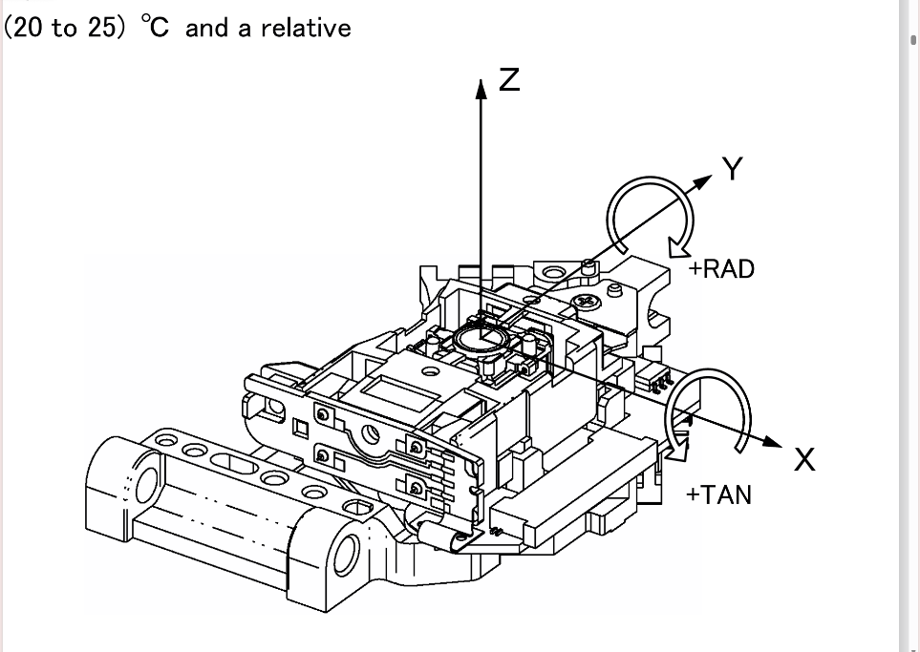
2.姿态：-Z 方向为重力方向
3.标准测试碟
DVD：ALMEDIO TDV-520 或 三洋 PDS-5200
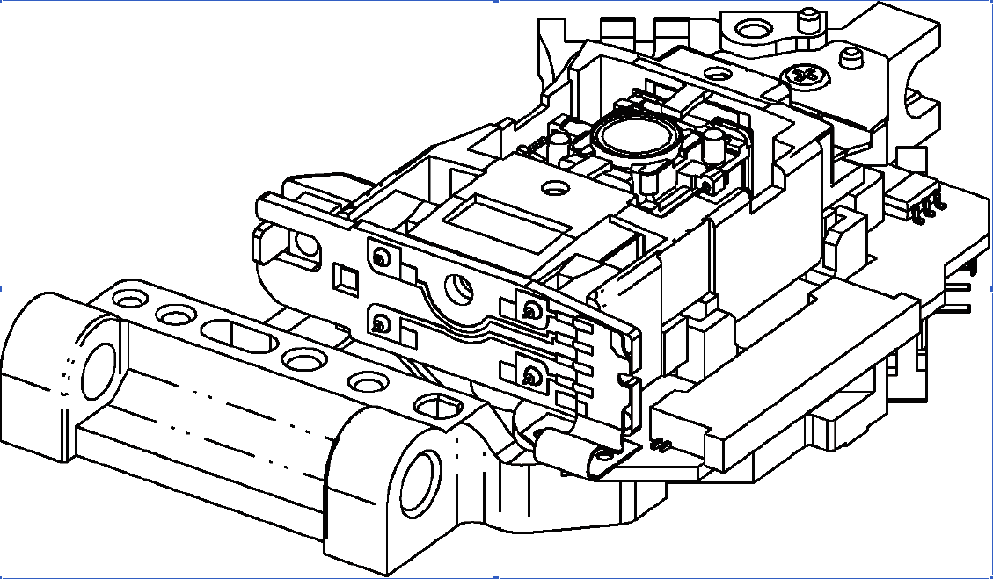
CD：ALMEDIO TCD-784 或 三洋 PCD-784

4．光学性能
项目 | 规格 |  |  | 备注
 | 单位 | DVD | CD
物镜 |  |  |  | 1枚非球面塑料透镜
 | 焦距 [f] | 3.05 mm | 3.07 mm
 | 数值孔径 [NA] | 0.60 | 0.47
物镜出射光 |  |  |  | 保证在2类范围内
 | 出射光功率 [Po] | 0.31 mW | 0.23 mW | 物镜出射光量(平均)
 | 最大出射光功率 [Pmax] | 0.70 mW | 0.70 mW | 物镜出射光量(最大)
 | 出射光波长 [λ] | 650±10 nm | 790±15 nm | 在 25 °C 时

5．电气性能
5.1 激光二极管
项目 |  |  | 规格 |  | 备注
 |  |  | DVD | CD
激光二极管 |  |  |  |  | TOLD2000MDA (东芝) 或 TOLD2000FDA (东芝)
 | 最大额定值 | 反向电压 [VRL] | 2.0 V | 2.0 V
 |  | 光功率 | 7 mW | 7 mW
 |  | 工作温度 | -10~+70 °C | -10~+70 °C | 激光二极管外壳温度 (Tc)
 | 电气特性 | 阈值电流 [Ith] | 25 mA (标准) | 20 mA (标准) | 高频模块关闭时
 |  |  | 45 mA (最大) | 40 mA (最大)
 |  | 工作电流 [Iop] | 35 mA (标准) | 35 mA (标准) | Po (LD 单元) = 5 mW Tc=25°C
 |  |  | 90 mA (最大) | 70 mA (最大) | Po (LD 单元) = 5 mW Tc=70°C
APC 电路 |  |  | 无 |  | APC 电路基准电压: 180 mV
高频模块
 | 驱动电压 [Vcc] |  | 4.5 V ~ 5.5 V | 推荐电源电压: Vcc 5 V
 | 振荡频率 |  | 390 MHz ±25%

5.2 光电二极管
项目 |  | 规格 |  | 备注
光电二极管 |  |  |  | 内置I/V转换元件，电压输出
最大额定值 | 电源电压 [Vcc] | 6.0 V
 | 允许功耗 | 130 mW
工作电源电压范围 [Vcc] |  | 4.5 V ~ 5.5 V |  | 推荐电源电压: Vcc 5 V
基准电压范围 [Vc] |  | 2.1 V ± 0.1 V
DVD/CD切换电压 | DVD播放模式 | 0.7 V以下 |  | CD/DVD SW 端子引脚
 | CD播放模式 | 3.5 V以上 |  | CD/DVD SW 端子引脚
电气特性 | 频率特性 [fc] | DVD | CD
 |  | 45 MHz (标准) | —— | λ=650 nm, -3 dB, RF Vcc=5V, RL=10 kΩ
 |  | —— | 30 MHz (标准) | λ=780 nm, -3 dB, RF Vcc=5V, RL=10 kΩ
光敏元件排列 |  | < DVD >  < CD > 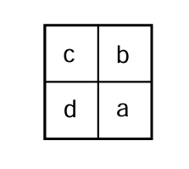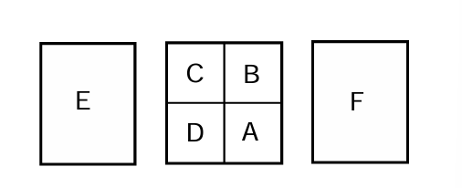 ※从受光面看

6.输出信号特性

6.1 DVD 播放
项目 |  | 规格 | 可靠性试验规格 | 备注
HF 电平 |  | 880 mVp-p ±25% | 初始值 ±30% | 标准测量增益: 1×(a+b+c)
RF 电平 |  | 1560 mVp-p ±25% | 初始值 ±30% | 标准测量增益: 1×RF
抖动量 |  | 10.5% 以下 | 12% 以下 | 数据对时钟抖动 (最佳焦点处)
聚焦误差 |  | FE 信号 FES = (a+c)-(b+d) |  | 在信号面测量。
 | S 曲线电平 (Spp) | 860 mVp-p ±35% | 初始值 ±30% | FES < 0 时，表示光盘比焦点更近。
 | S 曲线平衡 (S-R) | ±15% 以内 | 初始值 ±15% | 标准测量增益: 1×FES
 | S 曲线 p-p 检测范围 | 6 μm | ——— | 设计保证值
 | 合焦偏差 | ±15% 以内 | 初始值 ±15%
跟踪误差 |  | TE 信号 TES = (a+c)-(b+d): (相位差)
 | TE 电平 | 600 mVp-p ±35% | 初始值 ±30% | 测量条件: 当 (a+c) 与 (b+d) 的相位差为 ±180° 时，输出 ±1V。
 | 中心偏差 TE 偏移 | ±25% 以内 | 初始值 ±20% | 跟踪误差信号中点与基准电压 Vc 的偏差。(透镜中立位置)
视野特性 |  |  |  | 光斑移动量 ±0.3 mm 时的特性
 | 中心偏差 TE 偏移 | ±30% 以内 | 初始值 ±25% | 相对于透镜中立位置的 TE 偏移变化量。

6.2 CD 播放
项目 |  | 规格 | 可靠性试验规格 | 备注
HF 电平 |  | 1000 mVp-p ±25% | 初始值 ±30% | 标准测量增益: 1×(A+B+C+D)
RF 电平 |  | 1760 mVp-p ±25% | 初始值 ±30% | 标准测量增益: 1×RF
抖动量 |  | 28 ns 以下 | 32 ns 以下 | σ3T, 岸台抖动 (最佳焦点处)
聚焦误差 |  | FE 信号 FES = (A+C)-(B+D) |  | 在信号面测量。
 | S 曲线电平 (Spp) | 530 mVp-p ±40% | 初始值 ±30% | FES < 0 时，表示光盘比焦点更近。标准测量增益: 0.5×FES
 | S 曲线平衡 (S-R) | ±20% 以内 | 初始值 ±17%
 | S 曲线 p-p 检测范围 | 6 μm | —— | 设计保证值
 | 合焦偏差 | ±30% 以内 | 初始值 ±15%
跟踪误差 |  | TE 信号 TES = E-F |  | E: 前置光束光斑且位于轨道内侧
 | TE 电平 | 1400 mVp-p ±45% | 初始值 ±30% | TES > 0 时，表示光斑向盘片中心方向偏移。标准测量增益: 6.1×TES
 | 中心偏差 TE 偏移 | ±35% 以内 | 初始值 ±20% | 跟踪误差信号中点与基准电压 Vc 的偏差。(透镜中立位置)
视野特性 |  |  |  | 光斑移动量 ±0.3 mm 时的特性
 | 中心偏差 TE 偏移 | ±25% 以内 | 初始值 ±25% | 相对于透镜中立位置的 TE 偏移变化量。
E-F 相位差 |  | 35° 以下 | 60° 以下

7.执行器性能

7.1 聚焦执行器
项目 |  | 规格 | 可靠性试验规格 | 备注
最大额定值

 | 线圈允许电流 | 220 mA rms |  | 连续
物镜移动范围 |  | +1.1 mm 以上 -0.7 mm 以上 |  | 以水平状态为基准。
电气特性

 | 线圈直流电阻 | 5.0 Ω ±1 Ω |  | 在连接器部分测量
 | 电感 | 70 μH ±6 μH |  | 在 1 kHz, 0.1 V 时
传递特性

 | 灵敏度 | 0.80 mm/V ±3 dB | 初始值 ±2 dB | 在 5 Hz 时，包含 FPC
 |  | 2.20 μm/V ±2.5 dB | 初始值 ±2 dB | 在 1 kHz 时，包含 FPC
 | 共振频率 (f0) | 60 Hz ±6 Hz | 初始值 ±8 Hz
 | 共振峰值 (f0 peak) | 16 dB 以下 | 初始值 ±8 dB
 | 相位延迟 | 200° 以下 |  | 在 1 kHz 时，除峰值点外
 | 二次共振 | 20 kHz 以上  40 dB 以上 |  | 与 1 kHz 的增益差  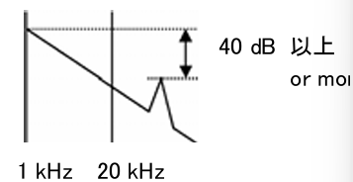
极性 |  | F+ 端子施加正电压时，向靠近光盘方向移动。（+Z 方向）

7.2 循迹执行器
项目 |  | 规格 | 可靠性试验规格 | 备注
最大额定值
 | 线圈允许电流 | 220 mA rms | ---- | 连续
物镜移动范围 |  | ±0.4 mm 以上 | ----
电气特性
 | 线圈直流电阻 | 3.7 Ω ±1 Ω | ---- | 在连接器部分测量
 | 电感 | 9 μH ±6 μH | ---- | 在 1 kHz, 0.1 V 时
传递特性
 | 灵敏度 | 0.60 mm/V ±3 dB | 初始值 ±2 dB | 在 5 Hz 时，包含 FPC
 |  | 1.62 μm/V ±2.5 dB | 初始值 ±2 dB | 在 1 kHz 时，包含 FPC
 | 共振频率 (f0) | 61 Hz ±6 Hz | 初始值 ±8 Hz
 | 共振峰值 (f0 peak) | 16 dB 以下 | 初始值 ±8 dB
 | 相位延迟 | 200° 以下 | ---- | 在 1 kHz 时，除峰值点外
 | 二次共振 | 15 kHz 以上 35 dB 以上 | ---- | 与 1 kHz 的增益差  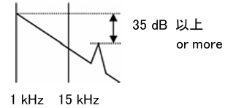
极性 |  | T+ 端子施加正电压时，向光盘外周方向移动。（+X 方向）

8偏斜特性
项目 | 规格 | 备注
切向倾斜精度 | ±0.3° | DVD
 | ±0.5° | CD
径向倾斜精度 | ±0.4° | DVD
 | ±0.6° | CD
 |  | 1. 使用标准测试光盘。2. 倾斜精度 (DVD) 指相对于抖动最低点的安装基准的角度偏差。3. 倾斜精度 (CD) 指相对于抖动最低点的安装基准的角度偏差。
在可靠性测试中，适用抖动可靠性规格。

9 可靠性测试
测试项目 | 测试条件
高温工作 | 60 ℃放置 2 小时后测试
低温工作 | 0 ℃放置 2 小时后测试
高温存储 | 70 ℃放置 48 小时→常温 24 小时后测试
低温存储 | -30 ℃放置 48 小时→常温 24 小时后测试
高温高湿存储 | 40 ℃、90% RH 放置 96 小时→常温 24 小时后测试
单体冲击 | 980 m/s²(100G)、6ms，±X±Y±Z 各 1 次
单体振动 | 21.5 m/s²(2.2G)，10~55Hz，XYZ 各 20 分钟

10. 操作注意事项／PRECAUTIONS IN HANDLING

10.1 搬运／Handling
- 从托盘中取出光拾取器时，请务必握住下图斜线部分所示的位置。
- 切勿触摸下图所示的致动器（OBL）、光电二极管或激光二极管，否则可能导致性能下降。
- 搬运时请小心轻放，避免跌落、撞击或剧烈震动。
- 光拾取器在出厂前已进行过精密调整，请勿随意进行调整、拆解或任何形式的改装。
- 致动器部分带有强磁性，请勿将铁片或磁性物体靠近，以免特性发生变化。此外，由于该部分为可动结构，请注意防止灰尘或异物从缝隙进入。
- 请勿对柔性印刷电路板（FPC）施加过大的外力。
- 请保持物镜清洁，避免沾染灰尘或污渍。如果表面有灰尘或污渍，请使用吹气球吹入洁净空气进行清洁。
- 从包装中取出后，请勿将其置于高温、高湿或多尘的环境中。

10.2 激光二极管／Laser Diode
- 本光拾取器使用的激光二极管辐射属于“2a类”激光。绝对禁止直接注视激光束，也请勿让激光照射到皮肤上，以免造成严重的眼部或皮肤损伤。
- 光拾取器的激光二极管使用了砷化镓（GaAs）。在正常使用条件下无毒性风险，但其粉末或蒸汽对人体有害。因此，请勿将元件取出后进行破坏、切割、粉碎，或进行化学、热处理分解。同时，请勿放入口中或吞咽。废弃光拾取器时请务必小心处理。

10.3 安装／Mounting
- 过大的电流或脉冲会导致激光二极管性能下降或损坏。请避免在激光二极管驱动电路中因开关等原因产生浪涌电流。
- 为防止静电损坏，在处理和安装光拾取器的生产线及检测部门，请务必对工作台、工装夹具、烙铁（包括陶瓷头）以及测量仪器进行可靠的接地。操作人员也必须佩戴人体防静电手环。
- 为防止在运输或储存过程中因静电造成损坏，激光二极管的端子（LD与GND之间）已通过焊锡短接。请勿直接触摸短接的焊点，以免损坏激光二极管或导致性能下降。请在连接好激光二极管驱动电路后，立即使用烙铁断开短接焊点。本光拾取器使用的是无铅焊锡。断开或焊接短接点时，请遵循以下条件：
  - 烙铁：使用适用于无铅焊锡的烙铁，烙铁头温度：350℃±10℃。推荐型号：白光(株) HAKKO 942 或同等品。
  - 烙铁头：L 尺寸，直径 3mm，角度 45度。
  - 焊锡：使用含铜量为 2.0% 的锡(Sn)-银(Ag)-铜(Cu) 合金松香芯焊锡丝。
- 请对光拾取器的电源采取充分的内部和外部噪声抑制措施。

10.4 储存与运输／Storage and Transport
- 储存或运输时，请保持本说明书中规定的包装状态。
- 若在未连接电路的情况下进行储存或运输，请务必像出厂时一样进行焊锡短接。
- 请避免在高温、高湿或多尘的环境中储存。
- 请避免在可能受到冲击、震动等过大外力的环境中储存。

10.5 使用环境／Environment of Use
- 光拾取器是精密部件，请避免在极端高温、低温、高湿或多尘的环境中使用。
- 请勿在存在腐蚀性气体（如 H₂S, SO₂, NO₂, Cl₂ 等）或有害气体的环境中使用或储存，也请避免接触会产生有害气体的物质（特别是有机硅类、氰类、甲醛类、酚类等）。尤其要确保设备内部不存在上述物质。

11. 序列号标识

(1) CD 序列号 (9 位)

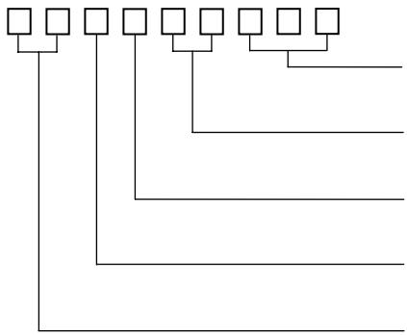
制造序列号 (20进制)
生产日期 (01~31)
生产月份 (1~9, A～C)
生产年份 (末位数字) 示例：2005年 ⇒ 5
电流值显示 (mA)

注：10月、11月、12月分别用 A、B、C 表示。

(2) DVD 序列号 (9、10 或 11 位)
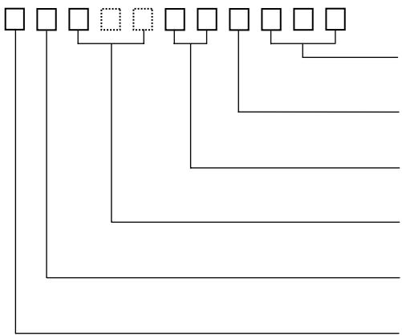
- 制造序列号 (20进制)
- 评估设备代码
- 电流值显示 (mA)
- 生产线代码 (1、2 或 3 位)
- 工厂代码
- 生产管理代码
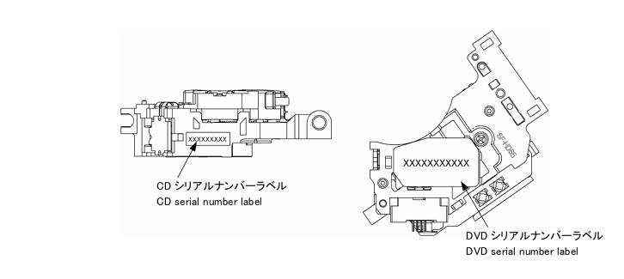

12 连接规格（24Pin 端子定义）
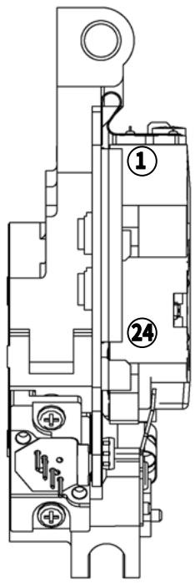
连接器端子引脚分配
引脚编号 | 引脚名称 | 功能单元
1 | F- | 致动器
2 | F+
3 | T+
4 | T-
5 | C/c | 光电探测器
6 | D/d
7 | CD/DVD SW
8 | RF
9 | A/a
10 | B/b
11 | F
12 | GND-PD
13 | Vc(Vref)
14 | Vcc
15 | E
16 | (N.C.)
17 | VR-CD | 激光二极管
18 | VR-DVD
19 | CD-LD
20 | MD
21 | HFM
22 | (N.C.)
23 | DVD-LD
24 | GND-LD

使用连接器：
①住矿科技株式会社 LD01T4-24NA-03
②Yeon Ho Electronics CO., LTD. 05003HR-24B01S
③新景贵科技（香港）有限公司 CF20241D0R0

24引脚连接器用0.5毫米间距FPC/FFC推荐尺寸 | 激光二极管短路焊接部
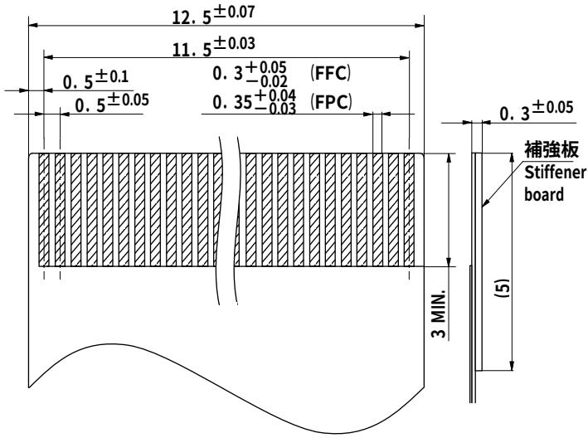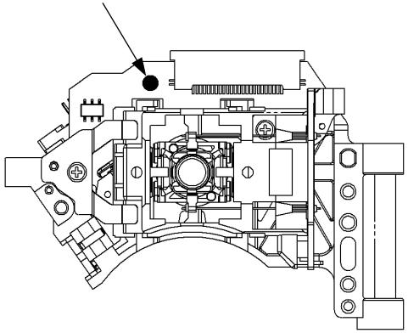

13 电路框图
内置光电二极管、双波长 LD、高频叠加、聚焦 / 循迹执行器驱动及信号处理。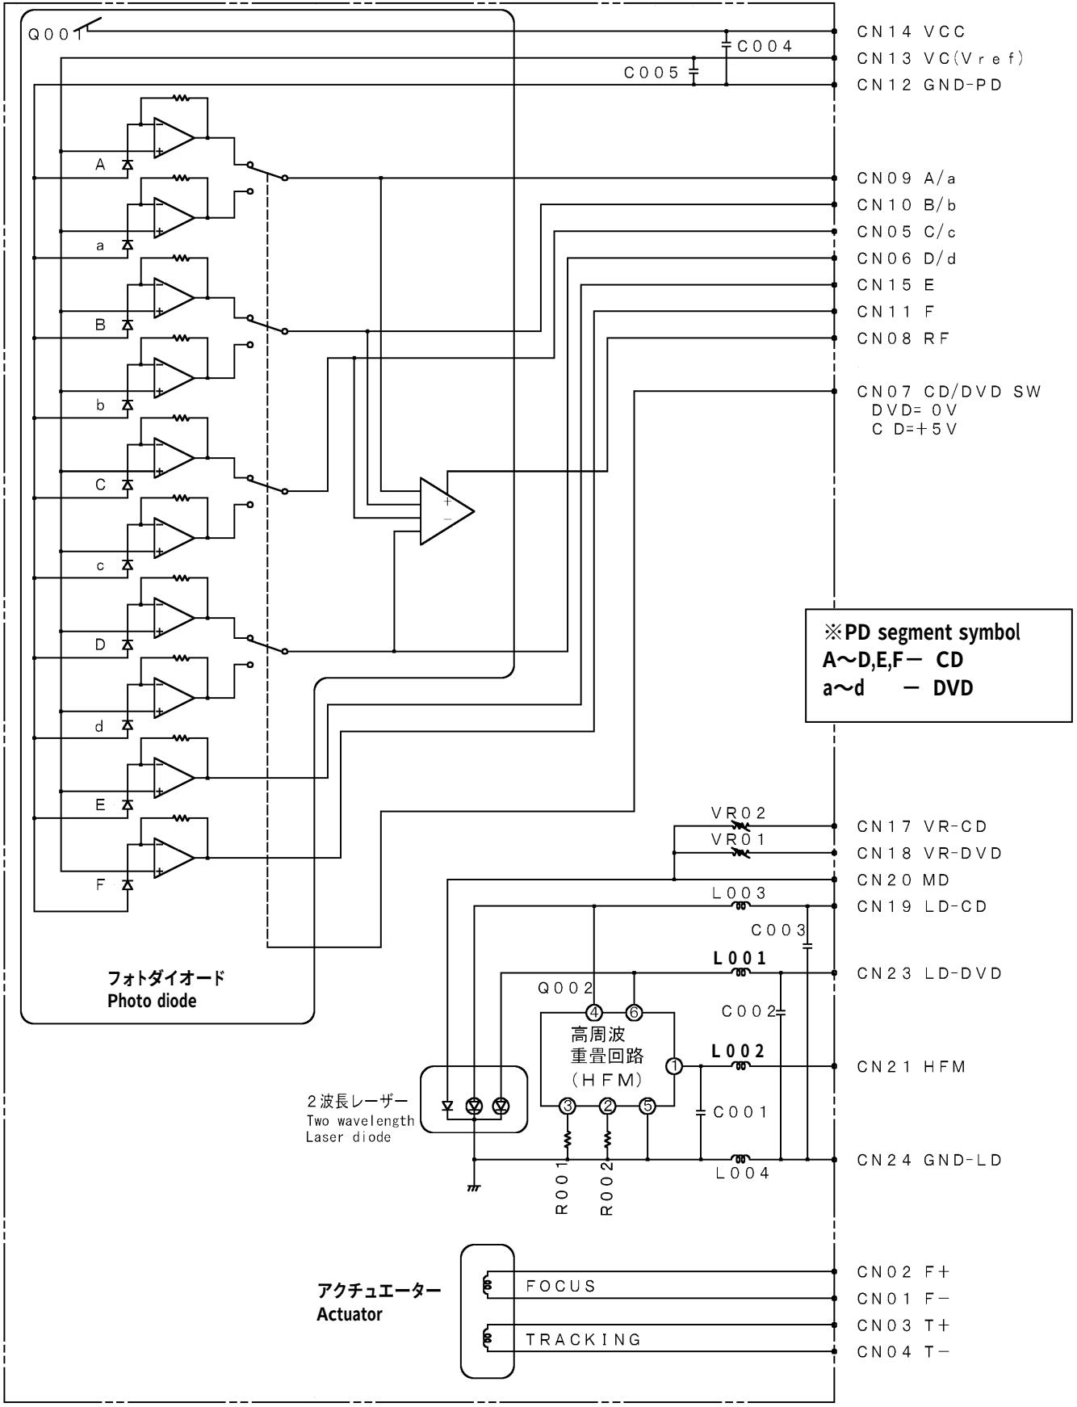

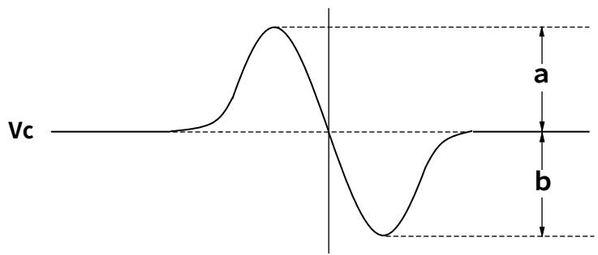
14 信号定义

(1) S曲线平衡
聚焦误差信号幅值中心与基准电压Vc的偏差百分比。
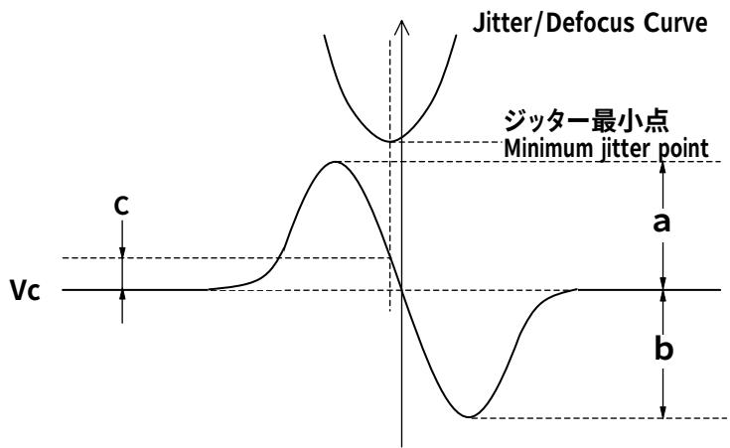
S曲线平衡 =$\frac{\left(a-b\right)/2}{a+b}×100\left(\backslash \%\right)$

(2) 合焦偏差
在抖动最小点处，聚焦误差信号电平与基准电压Vc的偏差百分比。
合焦偏差$=\frac{c}{a+b}×100\left(\backslash \%\right)$

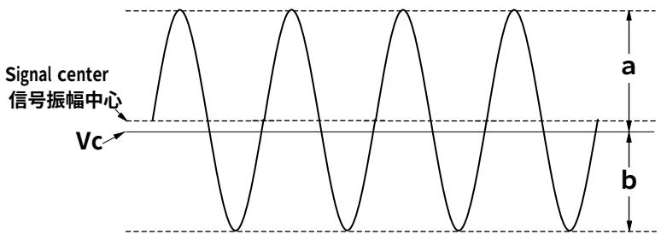
(3) TE信号中心偏移
循迹误差信号幅值中心与基准电压Vc的偏差百分比。
TE信号中心偏移 $=\frac{\left(a-b\right)/2}{a+b}×100\left(\backslash \%\right)$

15 包装规格
数量：500 个 / 箱（50 个 ×10 托盘）
外箱尺寸：450×357×232 mm
总重量：约 12.6 kg
摆放方向：FPC 软板朝下

16 外形图
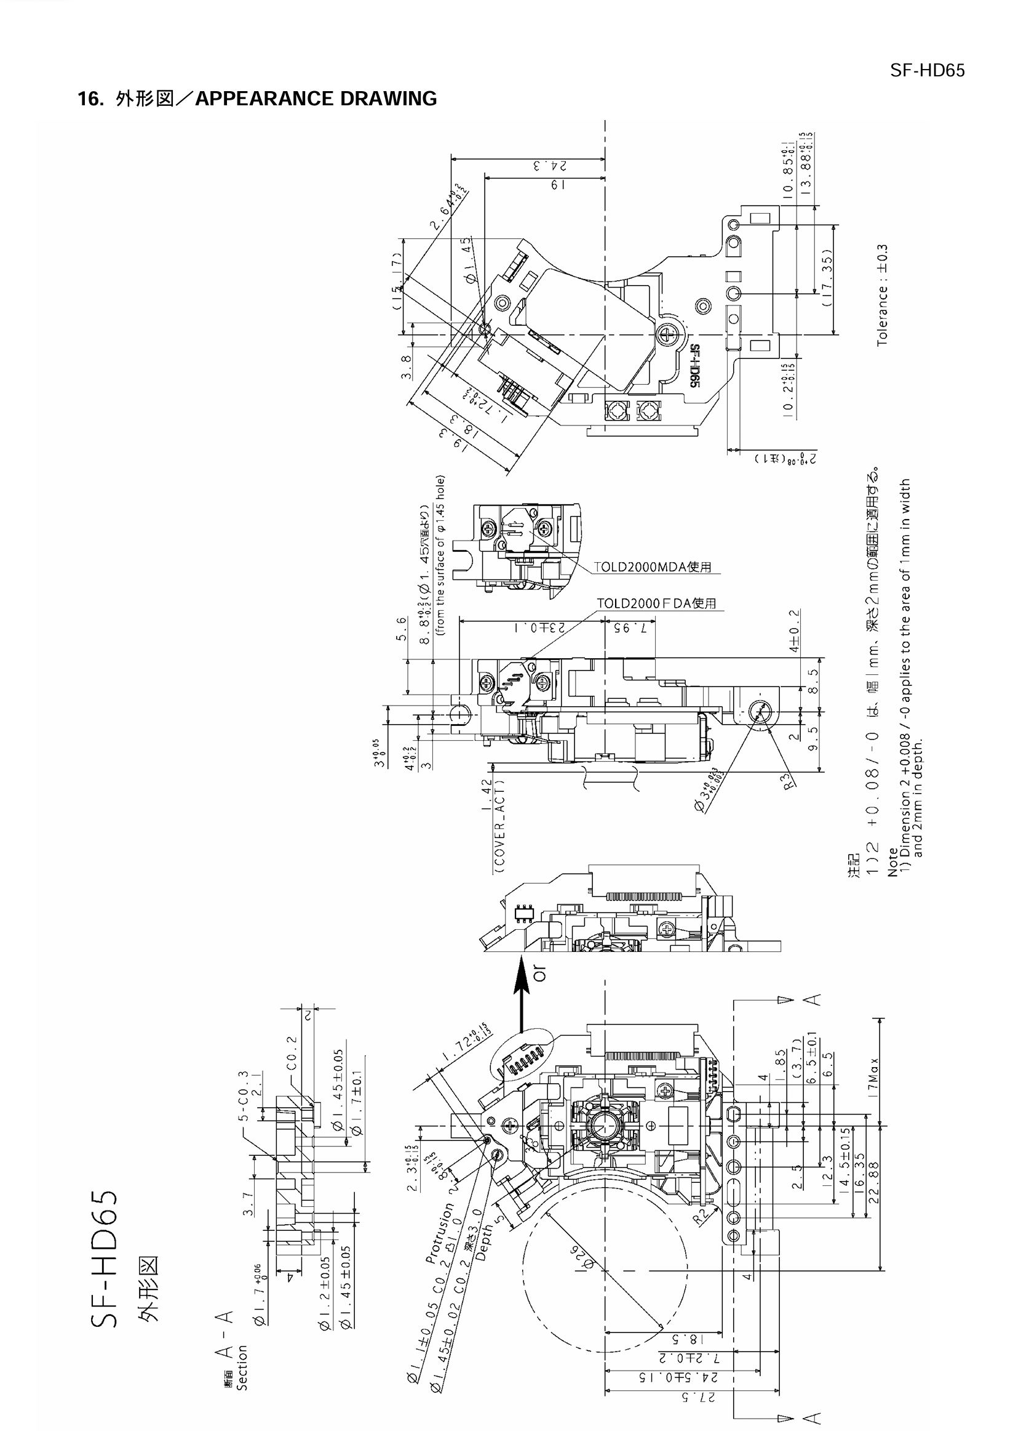17 零部件相关信息
安全认证：单体无认证，需整机申请
UL 认证主要部件：FPC、PCB、外壳、连接器、支架等，阻燃等级 94V-0/94HB

附录

标准 APC 参考电路
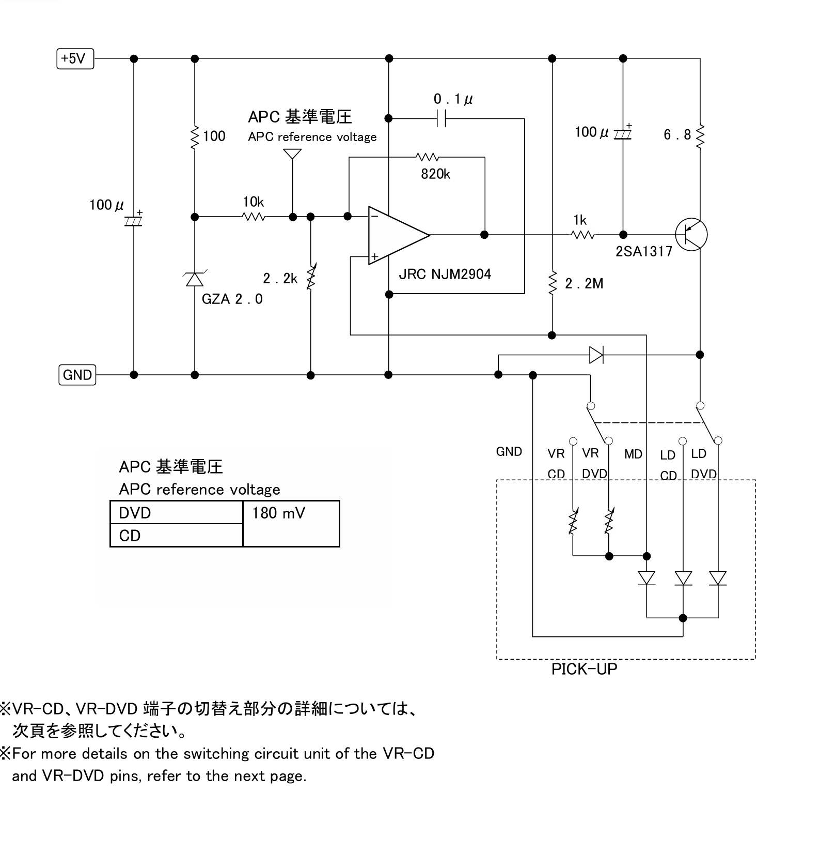

CD/DVD 切换参考电路

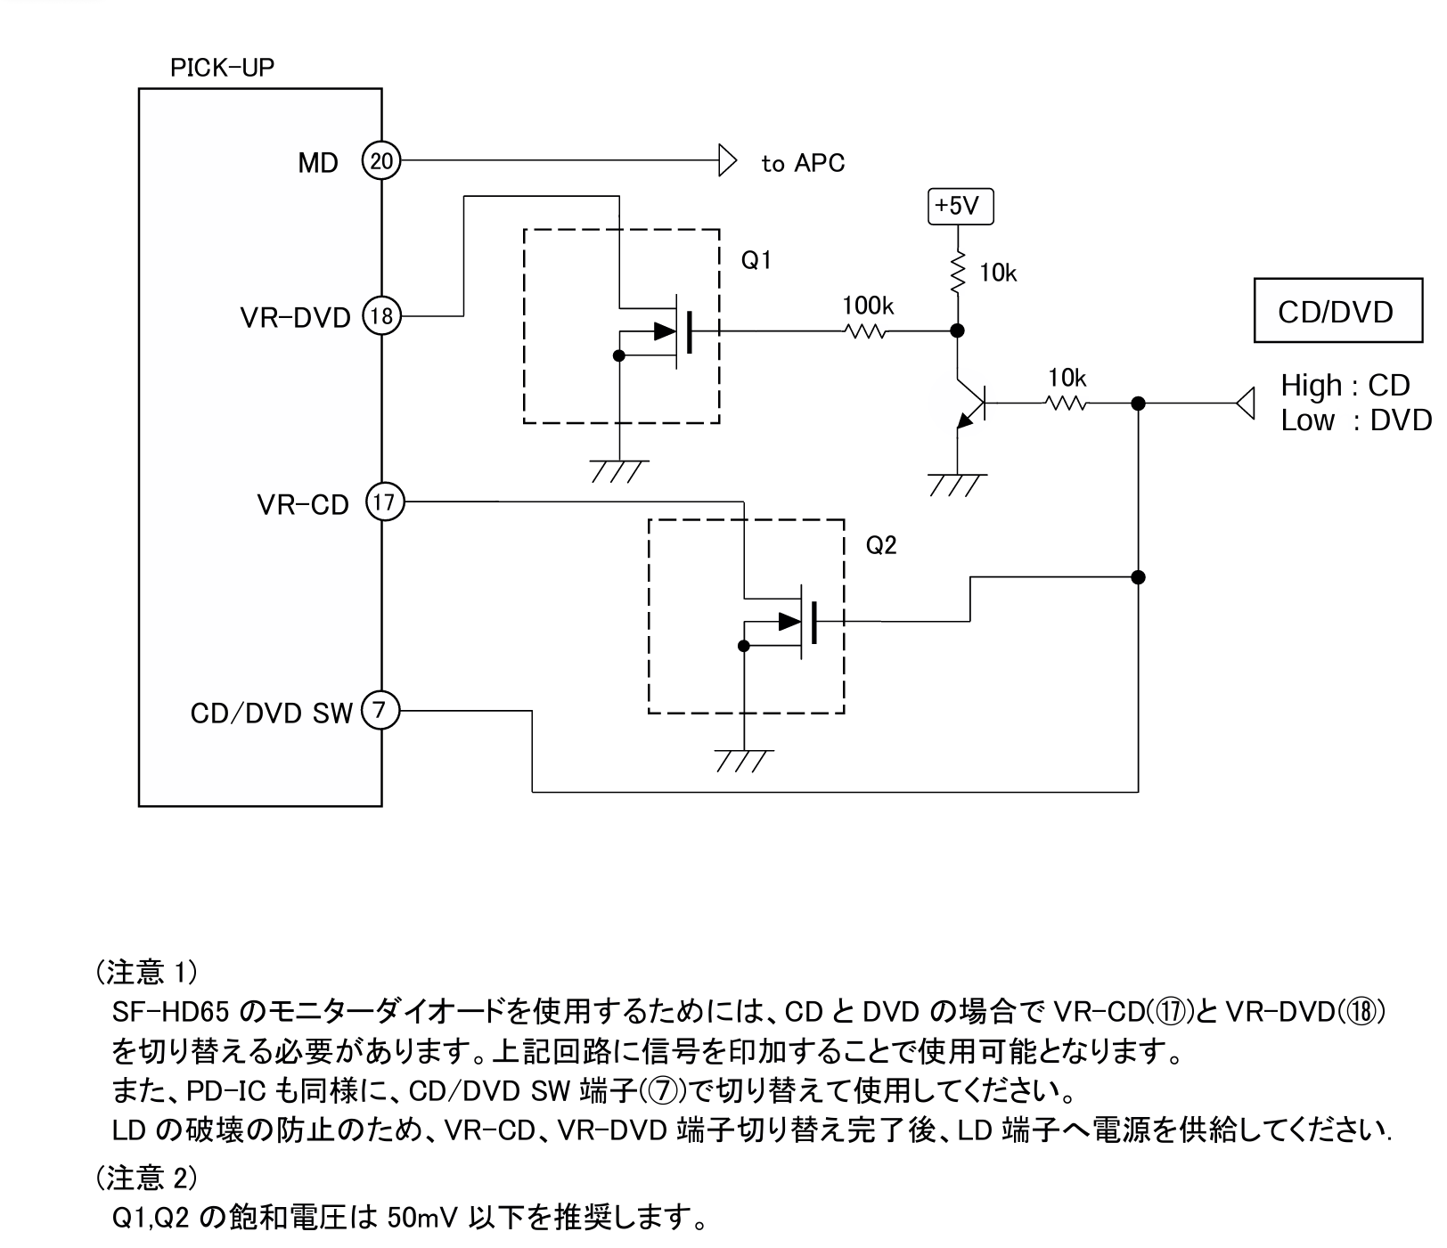
(注意 1)
要想使用 SF-HD65 的监控二极管，必须针对 CD 和 DVD 模式分别切换 VR-CD（第⑰脚） 和 VR-DVD（第⑱脚）。只要给上述电路输入相应的信号，就能实现这一功能。
另外，PD-IC（光电二极管集成电路）也是同样的道理，请通过 CD/DVD SW 端子（第⑦脚） 进行切换使用。
为了防止激光二极管（LD）损坏，请务必在 VR-CD 和 VR-DVD 端子的切换完成之后，再给 LD 端子供电。
(注意 2)
建议 Q1 和 Q2 的饱和电压控制在 50mV 以下。

CD/DVD 切换时序（HFM→SW→LD 上电顺序与延时规定）
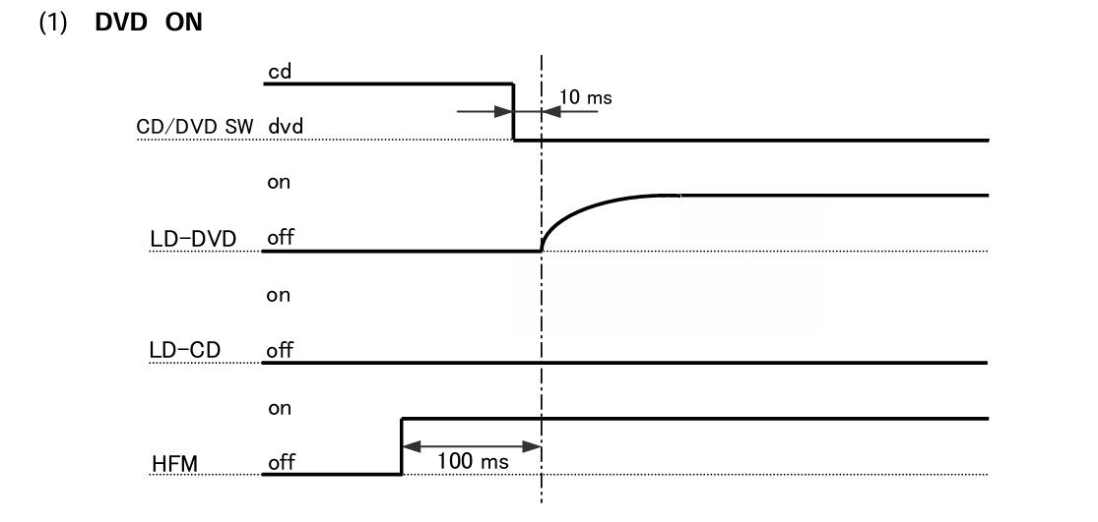
- HFM 信号（高频调制信号）必须在 LD-DVD 信号开启前 100 ms 就已经处于开启状态。
- CD/DVD SW 信号（模式切换信号）必须在 LD-DVD 信号开启前 10 ms 完成切换。
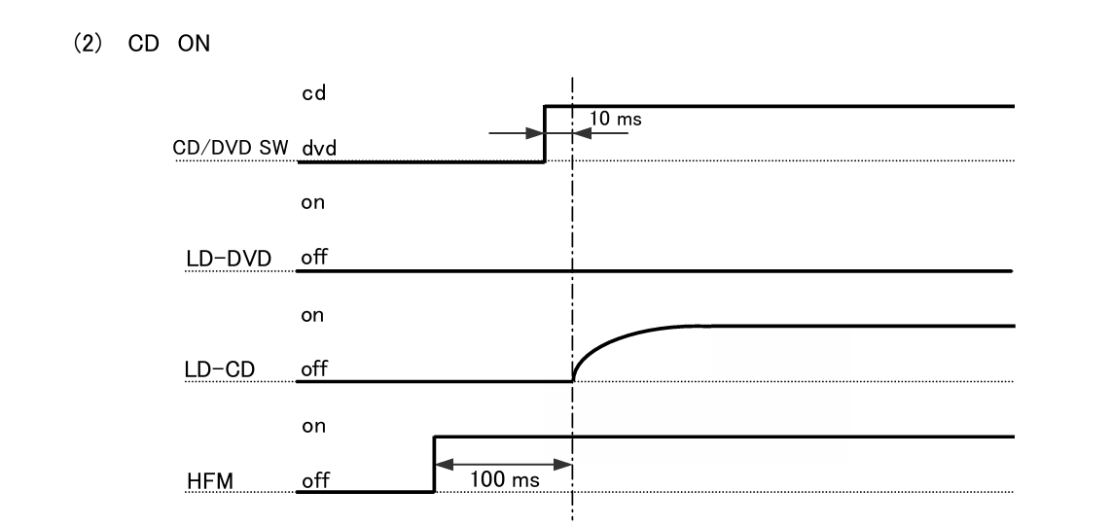
- HFM 信号必须在 LD-CD 信号开启前 100 ms 就已经处于开启状态。
- CD/DVD SW 信号必须在 LD-CD 信号开启前 10 ms 完成切换（切换到 CD 模式）。
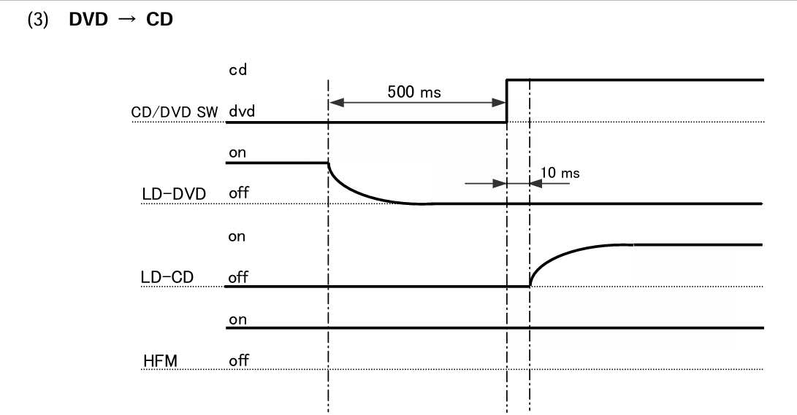
- 在 LD-DVD 信号关闭后，需等待 500 ms，然后再切换 CD/DVD SW。
- 在 CD/DVD SW 切换后，需等待 10 ms，然后再开启 LD-CD。
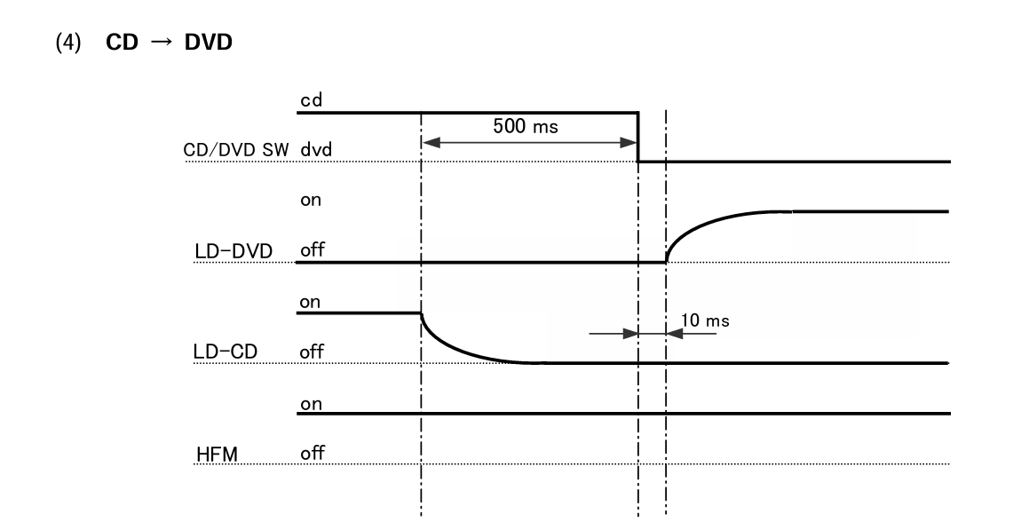
- 在关闭 LD-CD 信号后，需等待 500 ms，然后再切换 CD/DVD SW（开关）。
- 在切换 CD/DVD SW 后，需等待 10 ms，然后再开启 LD-DVD 信号。

